Suites | Suites arithmétiques | TI 89  Titanium

? | Soit (u_{n}) la suite arithmétique de premier terme u₀ = − 4 et de raison 2.  a) Calculer u₁₀.  b) Déterminer les trente premiers termes de la suite.  c) Calculer leur somme.  d) Déterminer les termes de la suite (u_{n}) de u₁₅₀ à u₁₅₇ | ?
a) Calcul de u₁₀.
Dans l’écran de calcul  Saisir le premier terme, −4 et appuyer sur ENTER.  Appuyer ensuite sur .+. .2. , puis ENTER. On obtient u₁.  En appuyant sur la touche ENTER, autant de fois que nécessaire, on obtiendra les termes cherchés.  → Cette méthode trouve ses limites par exemple lors du calcul de u₁₅₀ ₍voir question d). | 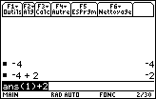  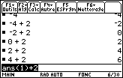
b) Calcul des trente premiers termes
On utilise pour cela l’instruction .Suite(.  Elle nécessite l’expression du terme général de la suite (u_{n}) qui s’écrit u_{n} = − 4 + 2n.  Instruction MATH. ( touches 2ND .5. ), 3 : Liste et 1 : suite( :  séquence : .−. .4. .+. .2. .n. .,. .n. .,. .0. .,. .29. .,. .1. .). puis ENTER.  .n. s’obtient avec : .ALPHA. ..6...  La liste des trente termes cherchés est affichée à l’écran. On peut faire défiler les termes à l’aide du curseur (touche ( ).  → L’instruction suite s’utilise de la manière suivante :  suite(expression, variable, valeur initiale, valeur finale, pas)  Le pas est optionnel. Par défaut il vaut 1. | 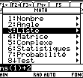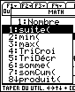  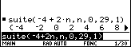  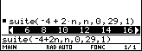
c) Calcul de la somme des trente premiers termes
Pour cela, il suffit d’ajouter l’instruction somme( à la formule qui donnait les trente premiers termes.  Il faut saisir la formule : somme( suite ( −4 + 2n , n , 0 ,29 , 1 )  # rééditer la formule précédente  instruction ENTRY (2ND ENTER) ou retour au bandeau inférieur.  # se placer en début de ligne avec .. .  # ajouter l’instruction Somme Instruction MATH. ( touches 2ND .5. ), 3 : Liste et 6 : somme( terminer par .). et ENTER . | 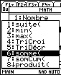  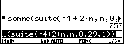
d) Déterminer les termes de la suite (u_{n}) de u₁₅₀ à u₁₅₇
Touches .F1. et .8. pour effacer l’écran de calcul  Saisir la formule : suite( − 4 + 2n, n , 150, 157,1) , puis ENTER.  → L’instruction suite( - 4 +2n, n , 150, 150,1) donnerait u₁₅₀. | 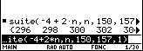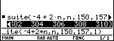

⇒ Compléments

Utiliser les calculs sur les listes
Il est possible de faire afficher les termes de la suite dans une des listes de l’éditeur statistique.  # Calcul des termes  Touches .F1. et .8. puis :  Séquence : suite( -4 + 2n , n , 0 ,29 , 1 ) → liste3 ENTER.  → liste3 s’obtient avec :instruction VAR-LINK (touches .2ND. .−.)  → L’instruction Stockage → s’obtient avec : .STO .  # Lecture de la table des termes :  Touche APPS puis icone Stats/Edit… et dossier courant pour afficher les listes.  → Attention, liste3(1) = −4 = u₀  Pour faciliter la lecture des indices de chaque terme, il suffit d’entrer en liste2, la liste des entiers de 0 à 29.  Séquence : suite( n , n , 0 ,29 , 1 ) → liste2  # Calcul de la somme des termes  Touche .HOME. pour retourner à l’écran de calcul.  Saisir la séquence : somme( liste3) et ENTER | 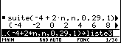  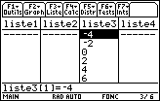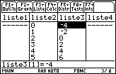  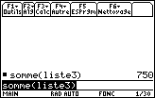

Représenter graphiquement les premiers termes de la suite.
On utilise ici, les graphiques statistiques. Dans l’éditeur de listes :  Instruction Graph (touche .F2.) puis 1 :Config Graph...  Instruction Choix (touche .F1.) pour configurer Grap1 .  régler l’écran comme ci-contre puis ENTER.  Instruction ZoomDonn (touche .F5.) | 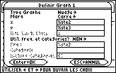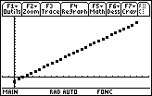

Utiliser l’instruction Σ
Dans l’écran de calcul.  Instruction Calc (touche .F3.) puis 4 : Σ( somme  Il faut saisir la formule : Σ (-4 + 2n, n , 0 , 29 )  L’instruction Σ( est réservée aux suites, le pas est 1. | 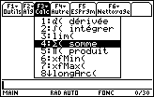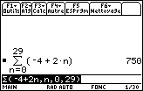

A partir de quel rang n, a-t-on u_{n}> 35 ?
On utilise les listes. Par tâtonnements, on détermine une dimension suffisante pour les listes. Par exemple, ici, 26.  En utilisant la flèche , on se déplace dans la liste3, pour déterminer le rang n cherché.  On obtient n = 20.  On peut résoudre une inéquation. Ici - 4 + 2n > 35. | 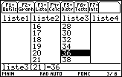

⇒ Problèmes pouvant être rencontrés

Problème rencontré | Comment y remédier
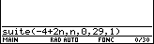  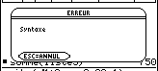 | Pour écrire − 4 + 2n, utiliser la touche d’opposé (−) au lieu de la touche de soustraction − .
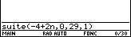 | Oubli de la variable n dans l’écriture de la formule.
Aucun graphique n’est tracé à l’écran. | La fenêtre graphique n’est pas adaptée à la représentation souhaitée.  Utiliser par exemple le zoom automatique : touche .F2. et 9 : ZoomDonn
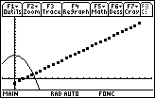 | Une courbe est représentée. Il faut désactiver le tracé de cette ou de ces fonctions.  Instruction Y = (touches .. .F1.) mettre en surbrillance l’expression de la fonction et .F4. pour désactiver le tracé.
L’icône Stats/Edit… ne figure pas dans l’écran de démarrage. |  | L’application n’est pas installée. Elle peut être téléchargée sur le site education.ti.com . Cette application figure aussi sur le CD TI graphing Product distribué avec la calculatrice.

⇒ Commentaires
 Choix de l’indice du premier terme u₀ ou u₁. On adaptera, par exemple, l’utilisation de l’instruction Suite(.

 D’autres méthodes sont possibles. Voir fiche n° 320 Suite prise en mains ou fiche n° 140 Calcul sur les listes.

